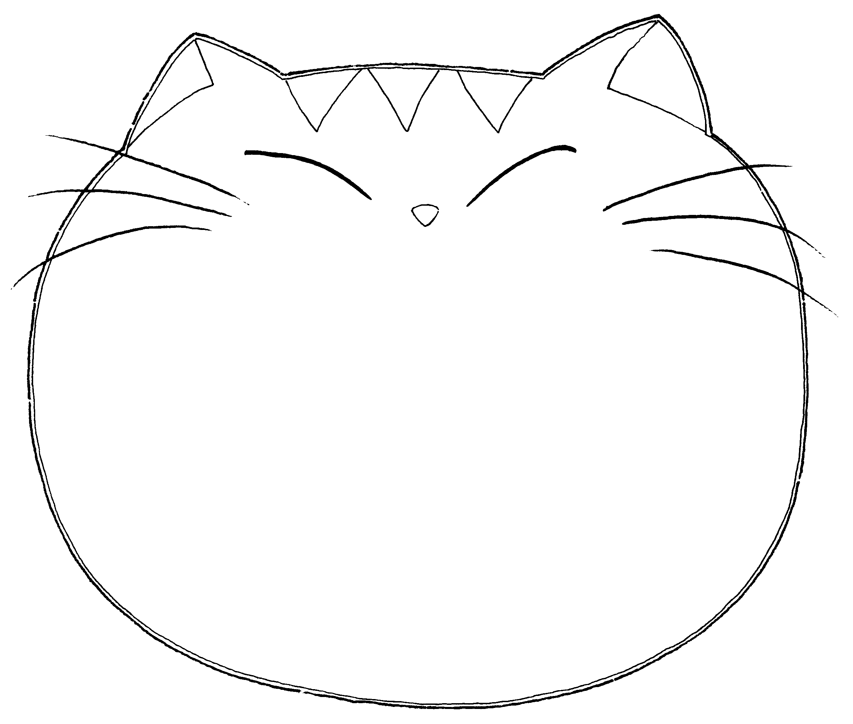
快樂閱讀學習單 二忠 姓名：__________
書 名 | 米諾貓上街去買魚
作 者 | 石津 | 繪 者 | 廣瀨弦 | 譯者 | 湯心怡
- 故事內容
- 米諾貓幫爺爺上街買魚，牠最擔心的一件事是什麼
- 米諾貓想好的三個藉口，你覺得最棒的是哪一個？
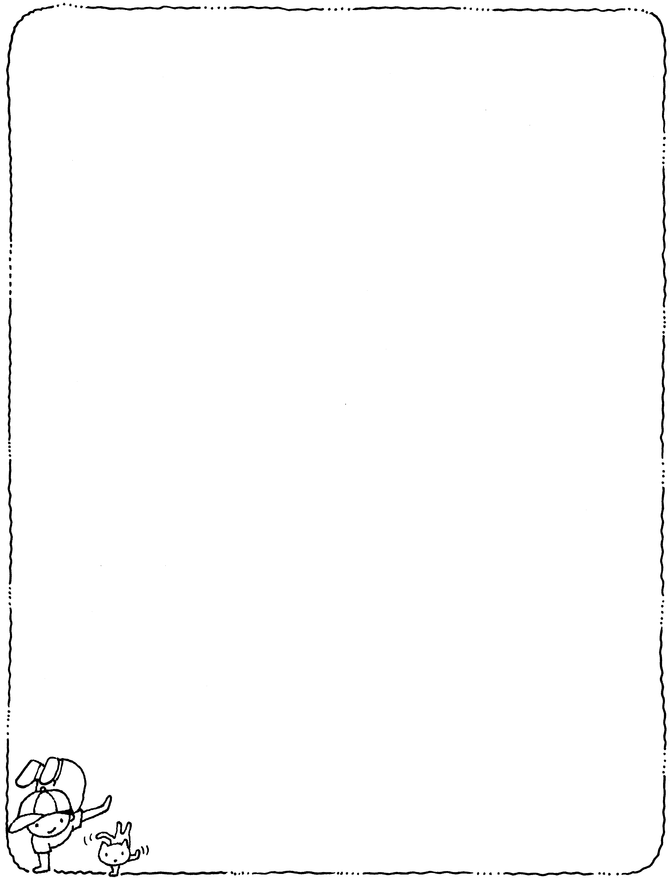
- 米諾貓看到天上的雲，為什麼決定不吃魚了？
故事延伸
1.米諾貓為什麼要想藉口？
□不想幫爺爺買魚□不想讓爺爺生氣□不想被爺爺罵□討厭爺爺
- 2.你覺得自己做錯事的時候，應該要怎麼做才對？□編一個藉口□勇敢認錯□假裝不知道 □下次不要再做錯了
3.從圖畫中，爺爺在家裡做的是什麼工作？
□漁夫□廚師□畫家□工人□農夫

